**Описание предметной области: Платформа для локальных фермеров с каталогом товаров и онлайн-заказами**

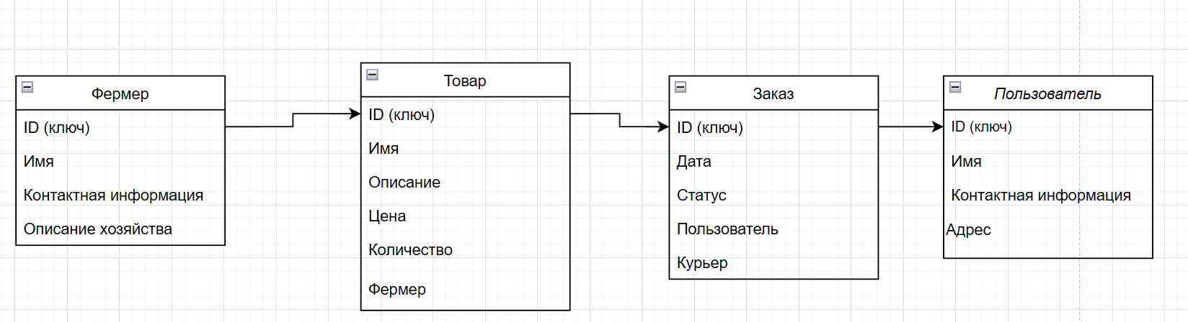**1. Предметная область:** Платформа для локальных фермеров представляет собой онлайн-сервис, который соединяет местных производителей сельскохозяйственной продукции с покупателями. Основная цель платформы — облегчить доступ к свежим, качественным продуктам и упростить процесс их покупки.